Россия, труд, народовластие, социализм!
КОММУНИСТИЧЕСКАЯ ПАРТИЯ РОССИЙСКОЙ ФЕДЕРАЦИИ
Ц Е Н Т Р А Л Ь Н Ы Й К О М И Т Е Т

ОТДЕЛ ПО ПРОВЕДЕНИЮ ИЗБИРАТЕЛЬНВЫХ КАМПАНИЙ

Депутатские вопросы министрам

Как реализовывались возможности прямых обращений к Кабинету министров в ходе «правительственных часов» в Госдуме

Контент-анализ выступлений депутатов фракции КПРФ за 2020 год
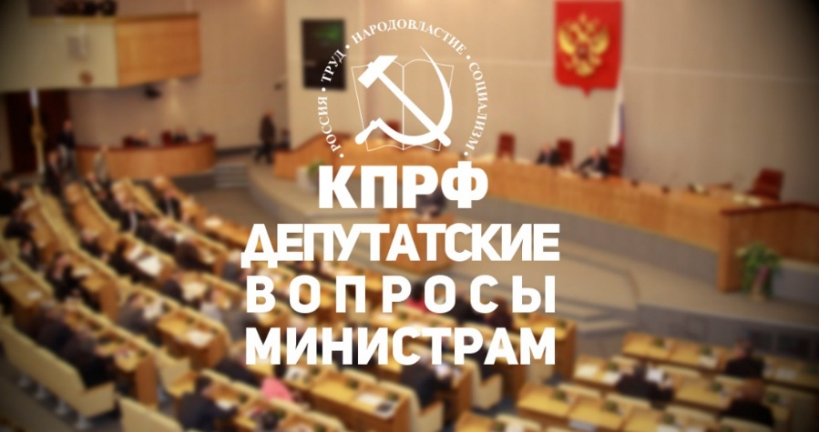
Отделом по проведению избирательных кампаний подготовлен обзор (по материалам стенограмм заседания Государственной Думы Федерального Собрания Российской Федерации) о выступлениях депутатов фракции КПРФ на «Правительственных часах» за 2020 год.
В 2020 году в Государственной Думе Федерального Собрания Российской Федерации прошло одиннадцать Правительственных часов в открытом режиме. Депутаты имели возможность задавать вопросы с парламентской трибуны и высказывать позицию своих партий по тем или иным вопросам (см. табл. 1).

Таблица 1
Правительственные часы за 2020 год

№  п/п | Дата проведения | Тема «Правительственного часа» | ФИО, задававших вопросы | ФИО выступавших от партии
1. | 16.01.2020 | О даче согласия Президенту Российской Федерации на назначение Председателя Правительства Российской Федерации М.В. Мишустина | В.И. Кашин  Н.И. Осадчий | Г.А. Зюганов
2. | 04.03.2020 | Выступление руководителя Федеральной антимонопольной службы И.Ю. Артемьева | Н.Н. Иванов  Н.В. Арефьев  О.Н. Алимова | Н.Н. Иванов
 | 13.05.2020 | Выступление министра здравоохранения  Мурашко М.А. | А.В.Куринный  Н.И.Осадчий  С.И. Казанков | Г.А. Зюганов
3. | 27.05.2020 | Выступление министра экономического развития Российской Федерации Решетникова М.Г. | В.С.Шурчанов  Н.М. Харитонов  Н.В. Коломейцев | Н.В. Арефьев
4. | 10.06.2020 | Выступление министра промышленности и торговли РФ Мантурова Д.В. | Н.В. Арефьев  С.А. Гаврилов  С.М. Пантелеев | Н.В. Арефьев
5. | 23.06.2020 | Выступление председателя Центрального банка Российской Федерации Набиуллиной Э.С. | В.С. Шурчанов  С.И. Казанков | Н.В. Коломейцев
6. | 07.07.2020 | Выступление Председателя Счетной палаты Российской Федерации Кудрин А.Л. | В.С. Шурчанов  А.В. Корниенко | Н.В. Коломейцев
7. | 22.07.2020 | Выступление Председателя Правительства Российской Федерации Мишустин М.В. | В.И. Кашин  Ю.В. Афонин  Д.Г. Новиков  О.Н. Смолин  Н.М. Харитонов | Г.А. Зюганов
8. | 16.01.2020 | О даче согласия Президенту Российской Федерации на назначение Председателя Правительства Российской Федерации М.В. Мишустина | В.И. Кашин  Н.И. Осадчий | Г.А. Зюганов
9. | 16.09.2020 | Выступление министра науки и высшего образования Российской Федерации Фалькова В. Н. | К.К. Тайсаев  М.Н. Берулава  Р.Д. Курбанов | Н.И. Осадчий
10. | 30.09.2020 | Выступление министра сельского хозяйства Российской Федерации Д. Н. Патрушева | Н.М. Харитонов  О.А. Лебедев | В.И. Кашин

С изложением позиции фракции КПРФ на 10-ти «Правительственных часах» выступали: Г.А. Зюганов (3), Н.В. Арефьев (2), Н.В. Коломейцев (2), В.И. Кашин, Н.Н. Иванов, Н.И. Осадчий.

Всего за 2020 год на «Правительственных часах» от фракции было задано 35 вопросов (в среднем по 3 вопроса). От фракции КПРФ наиболее часто получали право задавать вопросы депутаты: В.И. Кашин (3), Н.М. Харитонов (3), Н.В. Арефьев (2), В.С. Шурчанов (3), Н.И. Осадчий (2), С.И. Казанков (2).
По одному разу удалось задать вопросы 13 депутатам. Всего с вопросами на 11-ти «Правительственных часах» в 2020 году выступили 19 депутатов из 43, что составляет 44,2% от численности фракции КПРФ в Государственной Думе.

Количество Правительственных часов по сравнению с прошлым годом снизилось еще на один правительственный час (всего 10 против 11 в 2019 году). Что свидетельствует об ослаблении парламентского контроля за работой Правительства.

Ниже приведена таблица об участии депутатов фракции КПРФ в «Правительственных часах» за седьмой созыв (см. табл. 2).

Таблица 2
Участие депутатов фракции КПРФ в «Правительственных часах» за седьмой созыв

п/п | Ф И О | Выступали с изложением позиции фракции | Задавали вопросы от фракции
 | Авдеев Михаил Юрьевич | 1
1 | Агаев Ваха Абуевич
2 | Алимова Ольга Николаевна |  | 5
3 | Алферов Жорес Иванович
4 | Арефьев Николай Васильевич | 8 | 6
5 | Афонин Юрий Вячеславович | 4 | 6
 | Берулава Михаил Николаевич |  | 1
6 | Бифов Анатолий Жамалович
7 | Блоцкий Владимир Николаевич |  | 1
8 | Бортко Владимир Владимирович |  | 3
9 | Гаврилов Сергей Анатольевич | 2 | 4
10 | Ганзя Вера Анатольевна | 1 | 11
11 | Дорохин Павел Сергеевич |  | 4
12 | Езерский Николай Николаевич |  | 2
13 | Зюганов Геннадий Андреевич | 8
14 | Иванов Николай Николаевич | 2 | 3
15 | Казанков Сергей Иванович |  | 4
16 | Калашников Леонид Иванович | 1 | 1
17 | Кашин Владимир Иванович | 7 | 4
18 | Коломейцев Николай Васильевич | 5 | 9
19 | Корниенко Алексей Викторович |  | 8
20 | Кравец Александр Алексеевич
21 | Куринный Алексей Владимирович | 5 | 11
22 | Курбанов Ризван Даниялович |  | 2
23 | Лебедев Олег Александрович |  | 5
24 | Мельников Иван Иванович
25 | Некрасов Александр Николаевич
26 | Новиков Дмитрий Георгиевич |  | 6
27 | Осадчий Николай Иванович | 2 | 6
28 | Пантелеев Сергей Михайлович | 1 | 9
29 | Парфенов Денис Андреевич |  | 1
30 | Плетнева Тамара Васильевна | 1 | 3
31 | Поздняков Владимир Георгиевич |  | 6
32 | Пономарев Алексей Алексеевич |  | 1
33 | Рашкин Валерий Федорович | 1 | 3
34 | Русских Алексей Юрьевич | 1
35 | Савицкая Светлана Евгеньевна | 1 | 3
36 | Синельщиков Юрий Петрович | 2 | 4
37 | Смолин Олег Николаевич | 2 | 14
38 | Тайсаев Казбек Куцукович |  | 5
39 | Харитонов Николай Михайлович | 1 | 11
40 | Шаргунов Сергей Александрович | 1
41 | Шурчанов Валентин Сергеевич | 2 | 7
42 | Щапов Михаил Викторович | 1 | 14
43 | Ющенко Александр Андреевич | 1 | 1

Как видно из таблицы № 2 десять депутатов фракции не принимали участия в «Правительственных часах» седьмого созыва, что составляет 23,2% от численности фракции.
За седьмой созыв 35-ти депутатам фракции удалось задать сто восемьдесят четыре вопроса (что составляет 81,3 % от общей численности фракции).
Всего с начала седьмого созыва на 60-ти «Правительственных часах» от фракции КПРФ с изложением позиции фракции выступили 24 - депутата: М.В. Авдеев (1), Н.В. Арефьев (8), Ю.В. Афонин (4), С.А. Гаврилов (2), В.А. Ганзя (1), Г.А. Зюганов (8), Н.Н. Иванов (1), Л.И. Калашников (1), В.И. Кашин (7), Н.В. Коломейцев (5), А.В. Куринный (5), Н.И. Осадчий (2), С.М. Пантелеев (1), Т.В. Плетнева (1), В.Ф. Рашкин (1), А.Ю. Русских (1), С.Е. Савицкая (1), Ю.П. Синельщиков (2), О.Н. Смолин (2), Н.М. Харитонов (1), С.А. Шаргунов (1), В.С. Шурчанов (2), М.В. Щапов (1), А.А. Ющенко (1). (24 из 43 депутатов или 55,8%).

Выпуск подготовила: к. полит. наук Шабарова Е.Б.
Отв. за выпуск: д. полит. наук Обухов С.П., Секретарь ЦК КПРФ

